Hoofdstuk 14: Redoxreacties 2

14.1 Inleiding

X

14.2 Elektrochemische cellen

**Elektrochemische cel** is een natte batterij.

* Niet geschikt voor dagelijks gebruik
* +- 1800 uitgevonden

Principe van de elektrochemische cel:

* 2 halfcellen:
  + Linker halfcel een reductor (metaalstaaf)
  + Rechter halfcel een oxidator (metaalion)
* Poreuze scheidingswand voorkomt dat beide stoffen te snel mengen
* Elektronen kunnen alleen buitenom vanaf de reductor naar de oxidator stromen

**Daniellcel**

* poreuze wand of zoutbrug om vermenging te vertragen/voorkomen
  + Zoutbrug = **verbindend elektrolyt**
* In een **celdiagram** kun je de samenstelling weergeven:
  + Zn (s) | Zn2+ (aq) || Cu2+ (aq) | Cu (s)
    - (beginnen bij negatieve pool)
* Bronspanning
  + Vbron = V(OX) – V(RED)
* standaardelektrodepotentiaal
  + = gelijk aan bronspanning ox/red halfcel en een h+/H2 standaardhalfcel
* afwijkingen kunnen door het volgende veroorzaakt worden:
  + tijdens je metingen kwamen de omstandigheden niet helemaal overeen met de standaardomstandigheden
  + er is geen correctie aangebracht voor concentraties # 1,00 mol L-1
  + het gebruikte elektrodemateriaal voldeed niet aan de extreem hoge eisen die bij dit soort metingen gesteld worden

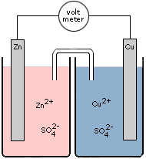

Brandstofcel is een elektrochemische cel waarbij de reductor en de oxidator in een continue stroom van buitenaf voortdurend toegevoerd worden.

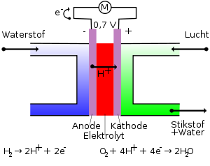

14.3 Kwantitatieve analyse met redoxreacties

Titraties

* directe titraties: stof A reageert direct met stof C
* indirecte titratie: A wordt volledig omgezet in stof B met een overmaat hulpstof. Stof B wordt dan bepaald door een reactie met stof C.
* Terugtitratie: een te bepalen stof A wordt bij een nauwkeurig bekende hoeveelheid stof B toegevoegd. Het deel van stof B wat *overblijft* wordt daarna door titratie met stof C uit de buret bepaald.

14.4 Corrosie

Roesten van ijzer:

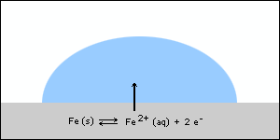

Stap 1  
Aan het ijzeroppervlak stelt zich een evenwicht in. De ijzer(II) ionen lossen op in het water. De elektronen kunnen worden doorgegeven door het oppervlak van de ijzeren plaat, op dezelfde wijze als dat ze door een draad in een elektrochemische cel zouden gaan.

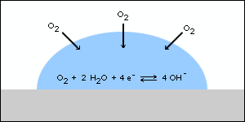

Stap 2

De waterdruppel bevat ook zuurstofmoleculen uit de lucht. Deze kunnen reageren met de elektronen die zijn vrijgekomen uit de halfreactie van ijzer (zie stap 1). Bij deze reactie ontstaan hydroxide-ionen.

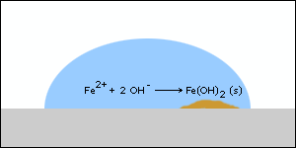

Stap 3  
De waterdruppel bevat nu ijzer(II) ionen en hydroxide ionen. Deze vormen een neerslag van ijzer(II)hydroxide. Onder invloed van water en zuurstof kan het ijzer(II)hydroxide verder worden geoxideerd tot roest (= ijzer(III)oxide).

Manieren om corrosie tegen te gaan:

* Fosfateren en lakken
* Verzinken en vertinnen
* Verchromen en vernikkelen
* Gebruik van opofferingsmetalen
* Kathodische bescherming
  + <http://www.youtube.com/watch?v=XBcEORZOREc>

14.5 Elektrolyse

Elektrolysereacties zijn reacties van stoffen die verlopen onder invloed van een externe spanningsbron